# 古画复活

使用手机或平板电脑观看墙壁上的静态绘画，静态画中的情景会活灵活现的动起来。再现绘画中的情景。通过动态图像识别技术，完美展现图像动态效果。

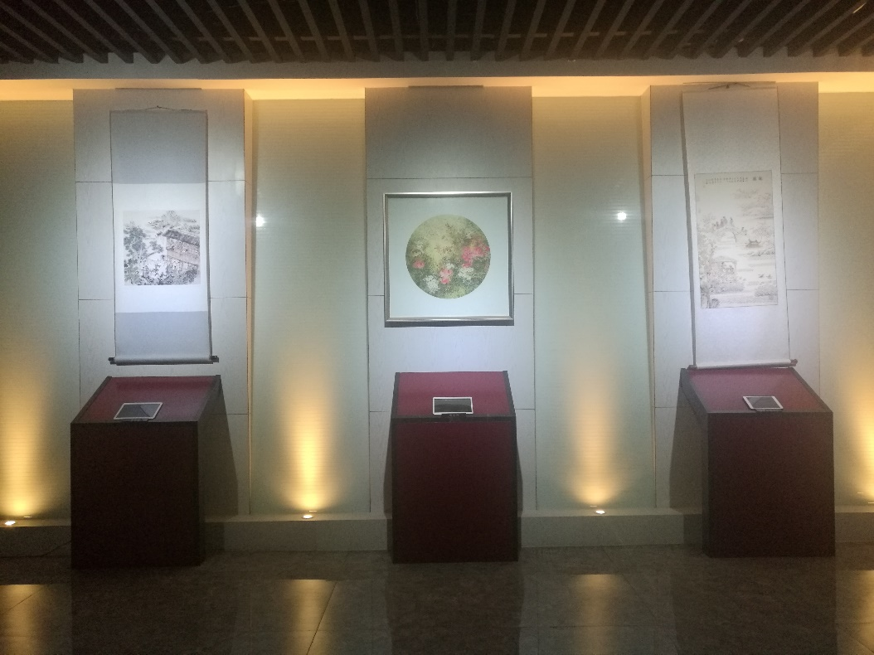

**参数要求如下：**

|  |  |  |  |  |
| --- | --- | --- | --- | --- |
| **序号** | **名称** | **设备参数** | **单位** | **数量** |
| 1 | 平板电脑 | 尺寸：≥10英寸  CPU核数：≥八核  内存：≥3G  存储：≥32G  屏幕分辨率：≥1920*1080  屏幕比例：支持 16:9或16:10 | 1 | 台 |
| 2 | 平板支架台 | 定制 | 1 | 套 |
| 3 | 古画 | 定制 | 1 | 幅 |
| **功能要求：** | | | | |
| 1 | 软件系统及内容 | 基于AR增强现实技术，实现静态画转为动态，内容为花鸟主题或红色主题或江南水乡。 | 1 | 套 |